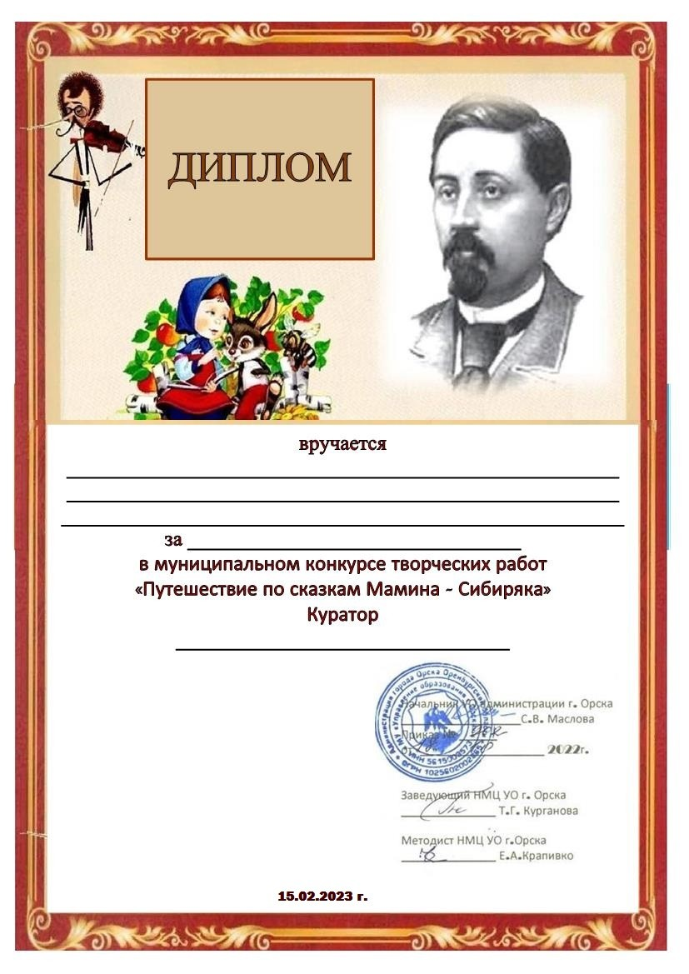

МУФТАЕВА ДАРИНА
ВОСПИТАННИЦА МДОАУ «ДЕТСКИЙ САД №99 «ДОМОВЕНОК» г.ОРСКА»
II место

Давыдова Е.М.

